Accordo riservato Luogo __________________ data __________________
Foro di competenza: Milano (Italia)

Spett.le __________________________
Sede __________________________

Oggetto: “Progetto HWFC - Ricerca e Sviluppo Industriale”, brevetto italiano: N. 0001427685

Con la seguente proposta offriamo l’opportunità di attivare lo sviluppo di una serie di estrattori di idrogeno da substrati liquidi, volti ad ottimizzare la sua conversione in “fuel excel”. Il manufatto apre allo sfruttamento ottimale della presenza di idrogeno (in alcuni casi anche controproducente per lo specifico processo) in molte matrici liquide (biogas, alghe, depurazione) e gassose (per esempio miscele di gas), convertendolo in energia elettrica in CC, con rilevante efficacia. Efficacia ottenuta fornendo sollecitazioni elettromagnetiche, nello spettro visivo della serie di Balmer, con diffusori omogenei in fibre ottiche ad emissione laterale. Il progetto prevede prodotti con tagli utili a varie esigenze illuminotecniche, sia per qualità che intensità, mediante selezionati LED ed illuminatori.

L’intero progetto è proposto in ottica “Industria 4.0”, essendo il proponente “Startup Innovativa a Vocazione Sociale”, come evincibile da documenti a voi resi disponibili. Facciamo notare come ciò comporti al cliente, rilevanti benefici fiscali (50% credito di imposta sulla fornitura, nonché dimezzamento IRES/IRAP nell’esercizio conseguente, mettendo in produzione la serie consegnata). Pertanto l’operazione di acquisto risulta sostanzialmente a “costo ZERO”. Benefici a cui si ha accesso in automatico, in sede di bilancio.

ESCP Srl si impegna a fornire StartKit di impianti (sviluppati presso vostre sedi con prelazione su attività ad indotto del cliente) così articolati: n° 5 moduli 1 m3/h, n° 3 moduli 10 m3/h, n° 2 moduli 50 m3/h;
Lo StartKit prospetta di coprire una ampia casistica di aziende e bisogni; Gestori Biogas, Coltivazione Alghe, Gestori depuratori o impianti di bonifica; ESCP Srl si impegna a consegnare i manufatti a 6 mesi da apertura cantiere. La proposta è preludio ad ulteriore attività successiva con licenza produzione (5%) o NewCo congiunta.

La fornitura è quotata € 500.000,00 e comprende materiali e maestranze (operative e di progettazione); sono esclusi: oneri di locazione, successivi inserimenti in realtà esterne, gestione ordinaria (2% anno), manutenzione straordinaria (3% anno, primo anno fornito come garanzia), illuminatori (LED o altro).
Condizioni di pagamenti: 20% all’ordine, 50% apertura cantiere, saldo alla consegna.

Nel progetto troveranno spazio studi e valutazioni per un possibile impiego multiplo dei moduli proposti (per far fronte a maggiore casistica), oltre un certo taglio si redigono piani di progettazione e sviluppo in loco dell’impianto più adatto. La quotazione è ricavata dai potenziali prezzi a regime delle omonime produzioni competitor mercato, rendendo pregiata l’offerta puntuale, avendo assorbito sovraprezzi prime serie e studio personalizzato (reso possibile dall’economia di scala nell’offerta).

Il Cliente si impegna a permettere l’accesso alle sue proprietà agli addetti di ESCP Srl con autovetture e mezzi di lavoro ed inoltre autorizza fin d’ora a far visionare a terzi accompagnati da ESCP i suddetti impianti (a titolo gratuito).

Lo studio può anche essere esteso, verso locali coltivazioni algali, digestione anaerobica, depurazione acque.

In attesa di un vostro gradito riscontro ed accettazione, porgiamo distinti saluti.

ESCP Srl
A.U. Dr. Vito Lavanga

Restituire, completa in ogni sua parte, mediante PEC, a: escp@pec.it
Beneficiario: ESCP Srl; IBAN: IT 05 O 06085 20500 000000021829
Importo: 100.000 € +iva; Causale: Acconto Progetto di sviluppo – Extractor/HWFC N. 0001427685
Allegati:

Referenze del brevetto:
Patent: HWFC https://patentscope.wipo.int/search/en/detail.jsf?docId=WO2016092578 (hydrogen extractor and convert in direct current)
Italy: HWFC https://patentscope.wipo.int/search/docservicepdf_pct/id00000033804815/PDOC/WO2016092578.pdf
Italy: GRANTED http://www.expotv1.com/LIC/MISE_0001427685_HWFC.pdf, ...that mean it is "INDUSTRIABILITY (useful) AND NEW (no make before) AND INVENTIVE (teach some things)"

Tesi di laurea:
http://www.expotv1.com/ebstv/page/CURRENT_EVENT/$$_RR/$_MKT/PBRC_150428_Doc_DeLucia.docx
http://www.expotv1.com/ebstv/page/CURRENT_EVENT/$$_RR/$_MKT/PBRC_150428_Pres_DeLucia.pptx
http://www.expotv1.com/ebstv/page/CURRENT_EVENT/$$_RR/$_MKT/MBGC_150428_Doc_Belluomo.docx
http://www.expotv1.com/ebstv/page/CURRENT_EVENT/$$_RR/$_MKT/MBGC_150428_Pres_Belluomo.ppsx

Piano “Industria 4.0”:
http://www.expotv1.com/MISE_I4.0.pdf

CCIAA:
http://www.expotv1.com/ebstv/page/CURRENT_EVENT/$$_RR/ZZ_CCIAA_Visura.pdf

Riferimenti per il titolo di Startup Innovativa a Vocazione Sociale:
http://www.sviluppoeconomico.gov.it/images/stories/documenti/Scheda-di-sintesi-policy-startup-innovative-23_02_2017.pdf
…Definizione di startup a vocazione sociale: questa tipologia di impresa possiede tutti i requisiti che caratterizzano la startup innovativa ma in più opera in alcuni settori specifici che la legge italiana considera di particolare valore sociale (1). La Circolare 3677/C, emanata dal Ministero dello Sviluppo Economico il 20 gennaio 2015, ha introdotto una nuova procedura di autocertificazione per il riconoscimento delle startup innovative a vocazione sociale,fondata sulla rendicontazione del loro impatto. Contestualmente, per meglio accompagnare l’utente nella fruizione della nuova procedura, il Ministero ha pubblicato la “Guida per la redazione del Documento di Descrizione di Impatto Sociale", frutto di una collaborazione con il Ministero dell’Istruzione, dell’Università e della Ricerca e con diversi attori dell'imprenditoria sociale.

(1) Una impresa è a vocazione sociale se opera nei settori individuati dalla disciplina dell’impresa sociale (Decreto Legislativo 155/2006, art. 2 comma 1). I settori individuati sono quelli dell’assistenza sociale; dell’assistenza sanitaria; dell’educazione, istruzione e formazione; della tutela dell'ambiente e dell'ecosistema; della raccolta dei rifiuti urbani, speciali e pericolosi; della valorizzazione del patrimonio culturale; del turismo sociale; della formazione universitaria e post-universitaria; della ricerca ed erogazione di servizi culturali; della formazione extra-scolastica, finalizzata alla prevenzione della dispersione scolastica e al successo scolastico e formativo.

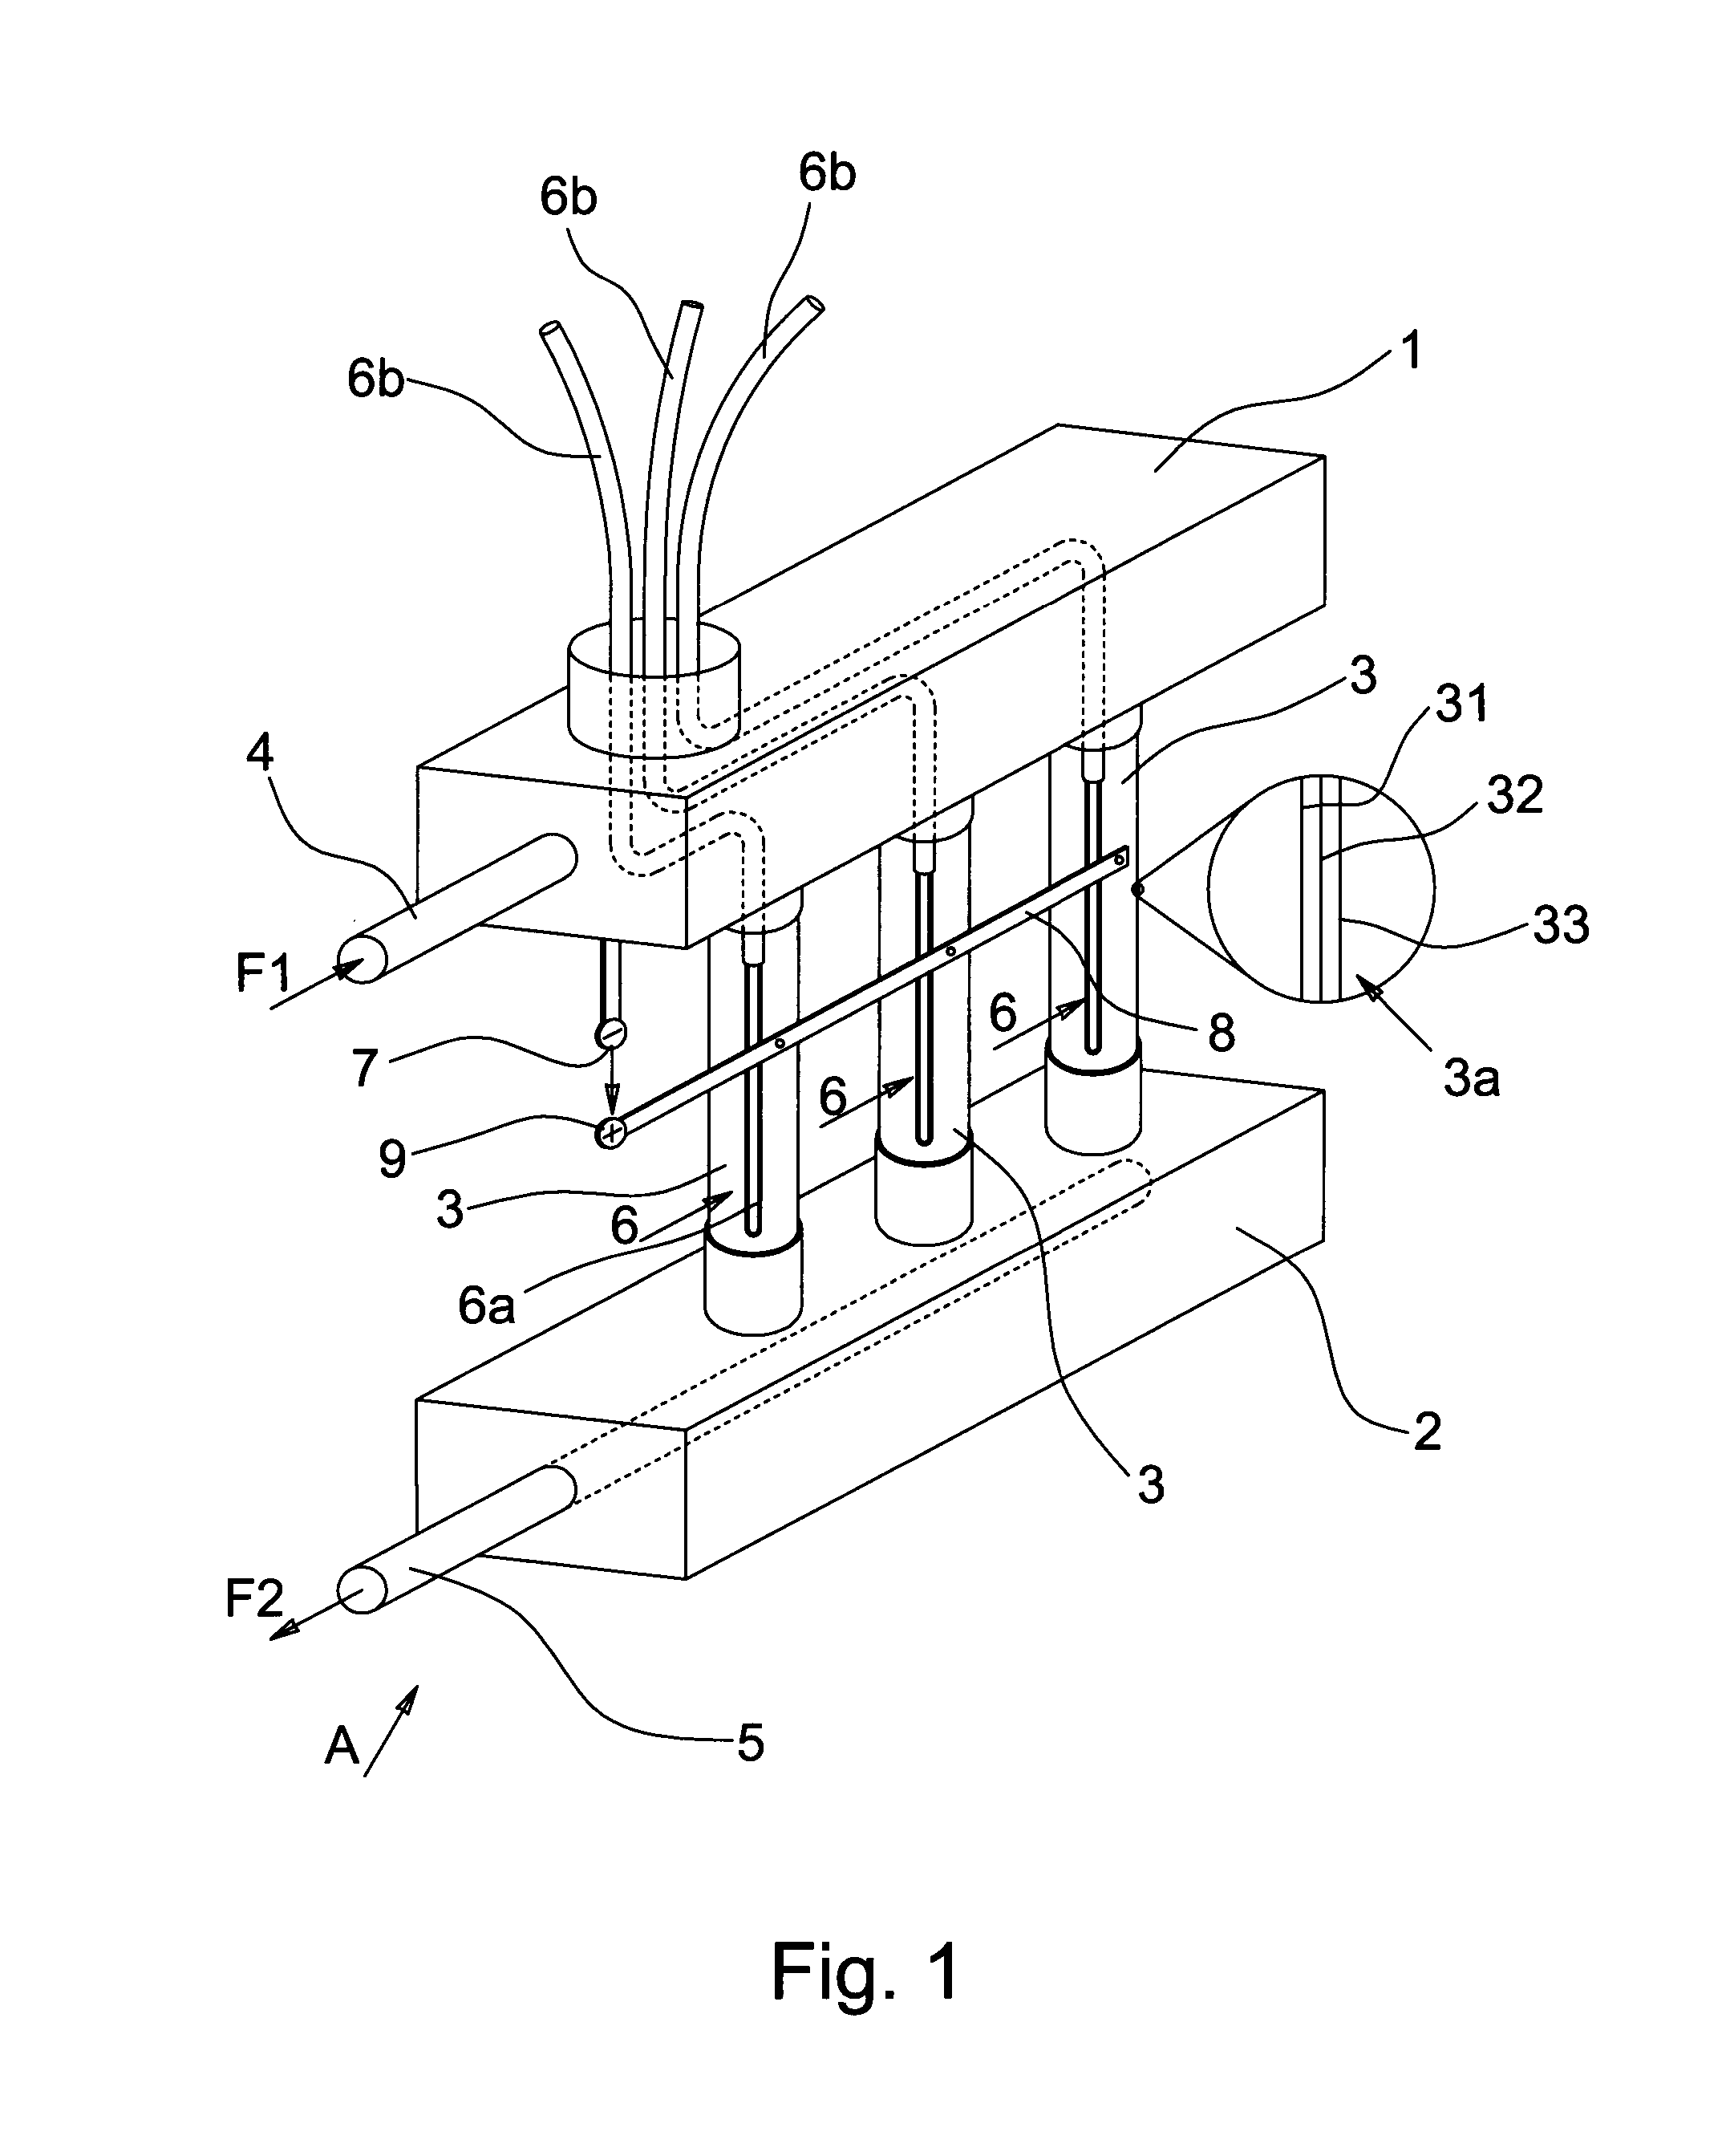HWFC

